4) Ein Gespräch über die chemische Formel des Kupfersulfids – Cu₂S

„Jetzt weiß ich, wo dein Problem liegt. Die kleinen Zahlen nennt man Index. Diese geben an, in welchem Atomanzahlenverhältnis die Atome in einer Verbindung vorliegen.“
„OK, mach weiter!“


„OK, jetzt haben wir das Massenverhältnis Kupfer zu Schwefel 4 g zu 1 g rausbekommen. Aber wieso schreiben wir dann nicht Cu₄S₁, sondern Cu₂S₁?“

„Vorsicht! Das Verhältnis bleibt immer gleich! Nehmen wir an, ich möchte 2 Schwefelatome reagieren lassen. Dann brauche ich 4 Kupferatome, damit alle Schwefelatome reagieren.
Wenn ich nun rechne, habe ich 4 · 64 u zu 2 · 32 u. Das ist aber nichts anderes als das bekannte Massenverhältnis von 4 zu 1 und somit ein Anzahlverhältnis von 2 zu 1.
Das kann ich natürlich auch für 1000 und noch viel mehr Schwefelatome machen.“

„Wow, ich glaube ich habe es verstanden! Man ermittelt also erstmal das Massenverhältnis und ...

Dann kann man die Formel der Verbindung aufschreiben.“

„Ich hab eine Frage. Warum schreiben Chemiker Kupfersulfid mit der Formel Cu₂S?“
„Jetzt erzähl ich dir, wie man vom Massenverhältnis zum Anzahlverhältnis kommt. Das ist eigentlich ganz einfach.
Zuerst können wir ja mal annehmen, das Atomanzahlverhältnis sei 1 : 1. Wenn ein Atom Kupfer mit einem Atom Schwefel die Verbindung Kupfersulfid bilden würde, hätte man ein Massenverhältnis von 64 u : 32 u, das ist das gleiche wie 2 zu 1 – das stimmt also nicht.
Wenn sich aber 2 Atome Kupfer mit 1 Atom Schwefel verbinden, dann... “

„Ach ja, das hat ja auch schon DALTON gesagt, dass sich die Atome in einer Verbindung in einem bestimmten Verhältnis verbinden! Also bei Kupfersulfid ist dieses bestimmte Verhältnis dann Kupfer 2 zu Schwefel 1. OK, macht Sinn!

Aber eine Frage habe ich noch: Wir lassen doch Millionen von Atomen reagieren. Verändert sich nicht das Massenverhältnis und somit auch das Anzahlverhältnis?“


„Ok, ich fang noch mal vorne an. Wir haben zuerst das Massenverhältnis der Elemente in der Verbindung bestimmt. Dazu haben wir ein Experiment...“

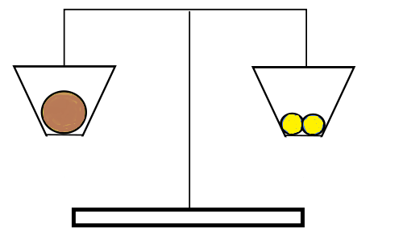
Aufgaben:

- Ordne die Aussagen zu einem sinnvollen Gespräch,
ergänze die fehlenden Aussagen mündlich.

- Vollziehe das Gespräch nach und übe mit deinem Nachbarn den Dialog ein, so dass Ihr diesen möglichst frei vortragen könnt.
1 Cu-Atom wiegt genauso viel wie 2 S-Atome
- Schreibe einen ähnlichen Dialog für Kohlenstoffdioxid.

